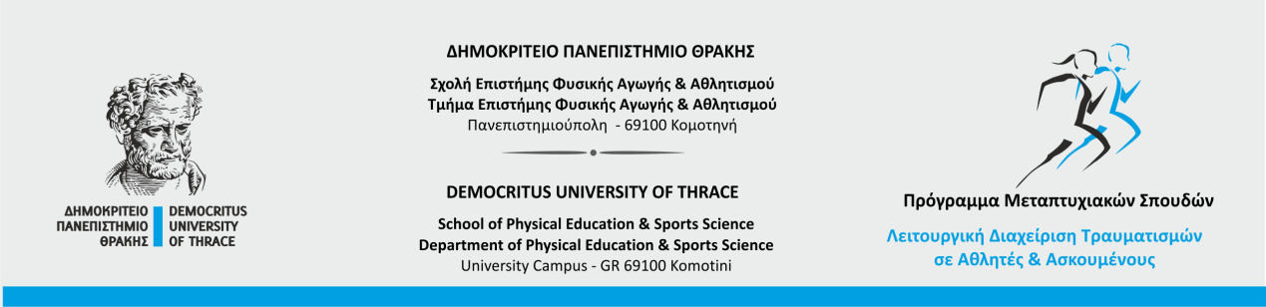

Δήλωση - Επιβεβαίωση
συμμετοχής στην τελετή απονομής Μεταπτυχιακού Διπλώματος

Σας γνωρίζω ότι θα παραστώ στην τελετή απονομής Μεταπτυχιακών Διπλωμάτων

του Προγράμματος Μεταπτυχιακών Σπουδών
με τίτλο «Λειτουργική διαχείριση τραυματισμών σε Αθλητές και Ασκούμενους»

που θα πραγματοποιηθεί στην Κομοτηνή την Κυριακή 2 Ιουνίου 2024 και ώρα 14:00

στο Αμφιθέατρο «ΓΕΩΡΓΙΟΣ ΠΑΠΑΔΡΙΕΛΛΗΣ»
στο Τμήμα Επιστήμης Φυσικής Αγωγής και Αθλητισμού
του Δημοκριτείου Πανεπιστημίου Θράκης (Πανεπιστημιούπολη).

Επίθετο:
Όνομα:
Τηλέφωνο:
*E-mail:

*Σας δηλώνω ότι μπορείτε να χρησιμοποιείτε μετά την κατάργηση του ιδρυματικού email το προσωπικό μου email

Αποστείλετε το ως επισυναπτόμενο με e-mail στην διεύθυνση: slionaki@affil.duth.gr

Μέχρι την Κυριακή 26 Μαΐου 2024

Η μη επιβεβαίωση συμμετοχής ισοδυναμεί με άρνηση.

Σημείωση: Κατά τη διάρκεια της τελετής απονομής ΑΠΑΓΟΡΕΥΟΝΤΑΙ ΑΥΣΤΗΡΑ εντός του Αμφιθεάτρου και του κτιρίου (Αίθριο) οι κόρνες αερίου ή χειροκίνητες, η ρίψη κομφετί και γενικά η χρήση κάθε αντικειμένου, που είναι επικίνδυνο για την ασφάλεια των παρισταμένων (κίνδυνος πυρκαγιάς, βραχυκυκλώματος κλπ.), προκαλεί ενόχληση, και γενικά παρεμποδίζει την απρόσκοπτη διεξαγωγή της Τελετής Απονομής και αντίκειται στην οφειλόμενη ακαδημαϊκή ευπρέπεια.

Ο/Η ΔΗΛΩΝ/ΟΥΣΑ

!!! Η Τελετή απονομής αφορά τους απόφοιτους του Π.Μ.Σ. «Λειτουργική διαχείριση τραυματισμών σε Αθλητές & Ασκούμενους» από 01/09/2021 έως και 31/08/2023

Οι συμμετέχοντες στην τελετή οφείλουν να προσέλθουν πριν την έναρξη της τελετής
ΩΡΑ προσέλευσης : 13:00 -13:30

